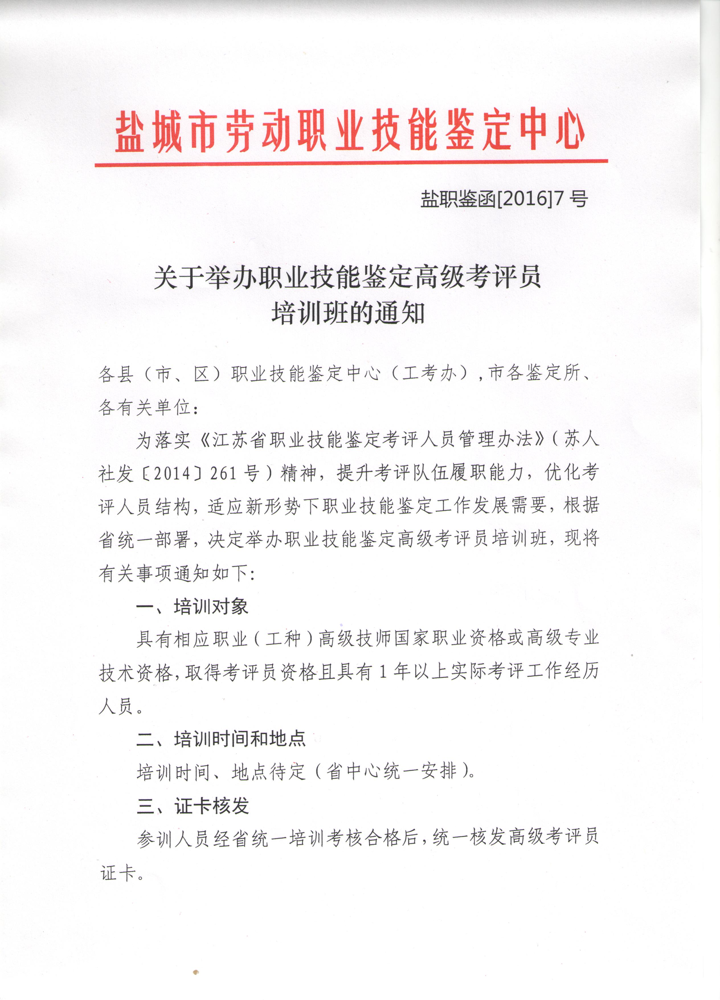
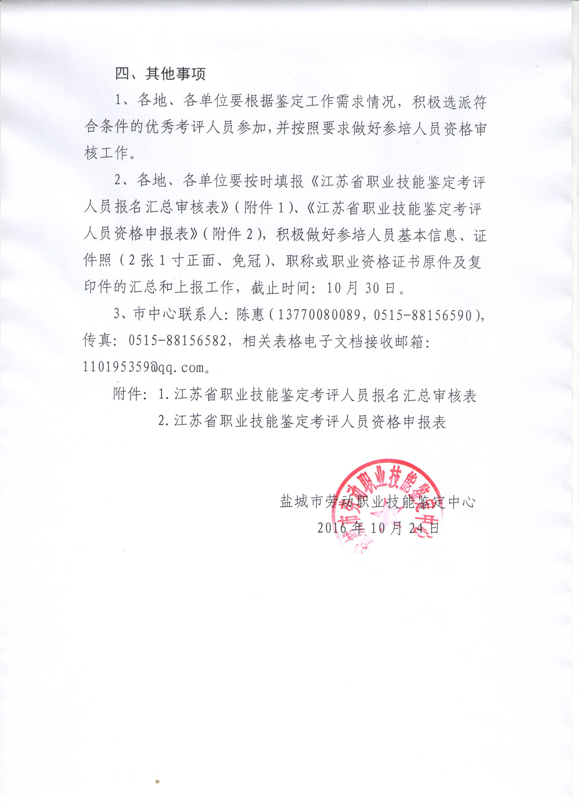
附件1
江苏省职业技能鉴定考评人员报名汇总审核表
填报单位（盖章）：
序号 | 姓名 | 性别 | 身份证或其他有效证件号码 | 职业资格证书名称 | 职业资格证书编号 | 职称 | 联系电话 | 电子邮箱 | 工作单位 | 考评职业/级别
1
2
3
4
5
6
市职业技能鉴定中心意见 |  |  |  | 年 月 日（盖章）
省职业技能鉴定中心意见 |  |  |  | 年 月 日（盖章）
注：本表一式两份，各市职业技能鉴定中心和省职业技能鉴定中心各留存一份。
附件2
江苏省职业技能鉴定考评人员资格申报表

姓 名 |  | 性别 |  | 出生年月
身份证或其他有效证件号码 |  | 学历 |  | 联系电话
职业资格证书名称和编号 |  |  |  | 职 称
工作单位 |  |  |  | 邮 编
电子邮箱 |  |  |  | 考评职业/级别
从事本职业（工种）工作简历
推荐单位意见 | 年 月 日（盖章）

